MINISTERIO DE EDUCACIÓN

AUDITORIA INTERNA

CUA No.:99839

MINISTERIO DE EDUCACIÓN ACTIVIDADES ADMINISTRATIVAS Seguimiento a las recomendaciones emitidas por la

Contraloria General de Cuentas en la Auditoria Financiera de evaluacion de los estados financieros de proposito especial del prestamo 3618/OC-GU en la Direccion de Planificacion Educativa -DIPLAN-

GUATEMALA, DICIEMBRE DE 2020

INDICE

INTRODUCCION | 1
OBJETIVOS | 1
ALCANCE DE LA ACTIVIDAD | 1
RESULTADOS DE LA ACTIVIDAD | 2
ANEXOS | 4
AUDITORÍA INTERNA MINISTERIO DE EDUCACIÓN

INTRODUCCION

De conformidad con el nombramiento 99839-1-2020, de fecha 02 de diciembre de 2020, fui nombrado para realizar Auditoría Administrativa de seguimiento a las recomendaciones emitidas por la Contraloría General de Cuentas, en el informe de la Auditoría Financiera de evaluación de los estados financieros de propósito especial del préstamo 3618/OC-GU, para la ejecución del Programa para el mejoramiento de la Cobertura y Calidad Educativa, en la Dirección de Planificación Educativa –DIPLAN y Dirección General de Gestión de Calidad Educativa –DIGECADE-.

OBJETIVOS

GENERAL

Realizar seguimiento a las recomendaciones emitidas por la Contraloría General de Cuentas, en el informe de Auditoría Financiera de evaluación de los estados financieros de propósito especial del prestamo 3618/OC-GU, para la ejecución del Programa para el Mejoramiento de la Cobertura y Calidad Educativa.

ESPEFICIFCO

Verificar si existen recomendaciones implementadas, en proceso e incumplidas.

Y otros, que a juicio del auditor considere conveniente verificar durante la realización de la auditoría.

ALCANCE DE LA ACTIVIDAD

Se efectuó seguimiento a las recomendaciones emitidas por la Contraloría General de Cuentas, según nombramiento 99839-1-2020 de fecha 02 de diciembre de 2020, Auditoría Administrativa de seguimiento a las recomendaciones emitidas por la Contraloría General de Cuentas, en el informe de la Auditoría Financiera de evaluación de los estados financieros de propósito especial del préstamo 3618/OC-GU, para la ejecución del Programa para el mejoramiento de la Cobertura y Calidad Educativa, en la Dirección de Planificación Educativa –DIPLAN y Dirección General de Gestión de Calidad Educativa –DIGECADE-. Solicitando por medio de Oficios numeros O-DIDAI-685-2020 Y O-DIDAI-686 las acciones realizadas.

MINISTERIO DE EDUCACIÓN Pág. 1
AUDITORÍA INTERNA MINISTERIO DE EDUCACIÓN

RESULTADOS DE LA ACTIVIDAD

RECOMENDACIONES EN PROCESO

De Aspectos de Control Interno

Hallazgo No.1

Falta de Control Interno, se constato que no se tiene establecido procedimiento para que los directores registren los libros y/o textos recibidos, tampoco para la entrega a los maestros ni para la distribución a los alumnos, debido a que no tienen la documentación de respaldo para verificar lo actuado por ellos. Por lo que la recomendación se encuentra en proceso por que unicamente se cuenta con la instrucción del despacho superior y no tiene la evidencia suficiente y apropiada de la implementación de procedimientos alineados a los objetivos del programa por parte de los responsables, según se muestra en el formulario SR1.

COMPROMISO ADQUIRIDO POR LOS RESPONDABLES

- través de Oficio No. DIPLAN-A-4683-2020 de fecha 9 de diciembre de 2020 el Licenciado Luis Alfonso Rodas Guzmán, Director en funciones, indica que convocará a una reunión a la DIGECADE el proximo 15 de diciembre del presente año, para tratar la ruta a seguir para desvanecer el hallazago indicado.

Con oficio DIGECADE/SEE No.533-2020 de fecha 10 de diciembre 2020, M.A. Pensamiento de Rocio Valdez Santizo, Subdirectora de Edución Escolar de DIGECADE, Manifiesta lo siguiente "Me permito informar que la primera acción se realiza es emitir el oficio DIGECADE-SEE-524-2020 dirigido a los Jefes de los Niveles Preprimario y Primario para que se incluya dentro del proceso de distribución un procedimiento de control interno para que los directores le entreguen los materiales eductivos a los docentes y estos a su vez a los estudiantes. Al momento de contar con el procedimiento se hará del conocimiento a la DIPLAN".

MINISTERIO DE EDUCACIÓN Pág. 2
AUDITORÍA INTERNA MINISTERIO DE EDUCACIÓN

EDDU GERARDO PEREZ TULUC

Auditor

MARIO AUGUSTO ORELLANA SANDOVAL

Supervisor

MILDRED LORENA FUENTES DE LEON Sub Director

JULIA VICTORIA MONZON PEREZ

Director

MINISTERIO DE EDUCACIÓN Pág. 3

AUDITORÍA INTERNA MINISTERIO DE EDUCACIÓN

ANEXOS

.
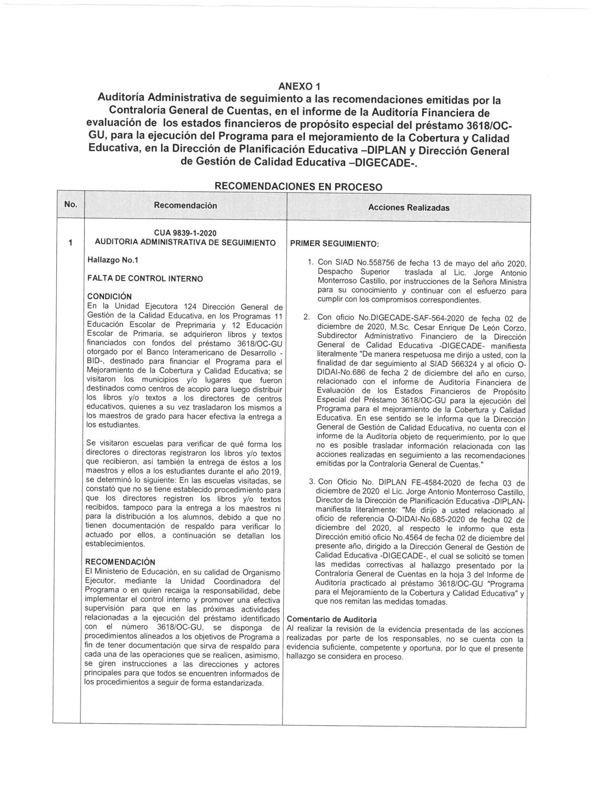

MINISTERIO DE EDUCACIÓN Pág. 4

